**단위 프로젝트 수행계획서**

프로젝트 명 : 23년도 스킬업



(주) 모디엠 기술연구소

**Revision History**

|  |  |  |  |  |
| --- | --- | --- | --- | --- |
| 버전 | 작성일 | 작성자 | 변경 이력 | 비 고 |
| 1.0 | 2023-02-27 | 박종혁 | 최초 작성 |  |
| 1.1 | 2023-02-28 | 박종혁 | 표지 및 히스토리, 문서 버전 추가 |  |
| 1.2 | 2023-05-31 | 권승환 | 프로젝트 추가 및 내용 수정 |  |
| 1.3 | 2023-07-03 | 권승환 | 프로젝트 내용 수정 |  |
| 1.4 | 2023-09-11 | 권승환 | 프로젝트 수정 사항 반영 |  |
| 1.5 | 2023-10-23 | 권승환 | 프로젝트 일부 변경사항 수정 |  |
|  |  |  |  |  |
|  |  |  |  |  |
|  |  |  |  |  |
|  |  |  |  |  |
|  |  |  |  |  |

**목 차**

**1. 개요 3**

**1.1. 프로젝트 목적 3**

**1.2. 프로젝트 기간 3**

**1.3. 프로젝트 수행인원 및 업무 3**

**2. 수행 계획 4**

**2.1. 개발 도구 및 일정 4**

**2.2. 수행 절차 4**

**2.3. 상세 추진 일정 5**

**2.4. 상세 구현 내용 5**

**2.4.1. 기능 구현 5**

**2.4.2. UI 구현 5**

**2.4.3. 추가 기능 구현 5**

**2.5. 예상 결과물 5**

**2.6. 프로젝트 산출물 6**

**2.7. 예상 기대 성과 6**

**그림 목차**

**그림 1 프로젝트 수행 절차도 4**

**그림 2 임시 1차 목업** **6**

**그림 3 2차 목업 4**

**그림 4 배포 사이트 예시 6**

# 개요

본 문서는 스킬업 프로젝트를 수행함에 있어 진행 되는 전반적인 사항에 대해 기술한 문서이다. 스킬업 프로젝트 수행 목적에 따르는 시스템의 기본요건을 정의하고 이를 충족하기 위한 다각도의 고려사항을 전제로 하여 목표로 하는 최적의 시스템의 구현을 목적으로 한다. 업무상 언어가 Python 이므로 해당 언어를 기반으로 개발하되, 필요시 능력 향상과 경험을 위해 다양한 언어를 학습하고 활용하고자 한다

## 프로젝트 목적

기술강화교육을 위한 프로젝트를 실시함에 있어서 기본적인 프로젝트의 절차 및 방법을 습득하고 프로젝트가 성공적으로 완료됨을 목표로 하며, 이로 인한 실무자들의 프로그램 스킬 및 업무 능력을 강화함을 목적으로 한다. 이번에 진행되는 프로젝트 산출물을 통해 플랫폼 담당자의 유동성과 PC 설정으로 인한 업무 지연을 줄일 수 있으며 전 담당자를 거치지 않고 플랫폼별 사양 및 특이점을 알 수 있다.

## 프로젝트 기간

2023.02.01 ~ 2023.11.30

## 프로젝트 수행인원 및 업무

|  |  |  |
| --- | --- | --- |
| **담 당 자** | **업 무** | **비 고** |
| 권승환 연구원 | 설계서, 산출물 작성 기획 및 요구사항 정의 중간 보고서, 최종 보고서 작성  라이브러리 탐색 및 호환성 확인  프로그램 개발 (기능 및 UI 구현) |  |
| 박종혁 연구원 | 플랫폼 설정 Tool 프로그램 목업 제작 프로그램 및 단말 별 설정 정의  프로그램 개발 (기능 및 UI 구현) |  |
| 최민석 연구원 | WIKI 웹 프로그램 목업 제작  프로그램 검수 및 사양 확인  프로그램 개발 (기능 및 UI 구현) |  |

# 수행 계획

## 개발 도구 및 일정

|  |  |  |
| --- | --- | --- |
| **구 분** | **업 무** | **비 고** |
| 회의 일정 | 월 2회 회의 진행 |  |
| 운영 체제 | Microsoft Windows 10 Pro x64-based PC |  |
| 수행 도구 | Visual Studio Code, Qt designer |  |
| 수행 언어 | Python, TypeScript |  |
| 사용 프레임워크 | supabase, Next.js |  |

## 수행 절차

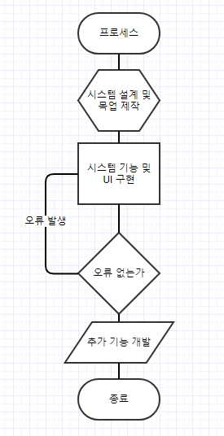

그림 1 프로젝트 수행 절차도

## 상세 추진 일정

|  |  |  |  |  |  |  |  |  |  |  |
| --- | --- | --- | --- | --- | --- | --- | --- | --- | --- | --- |
| 구 분 | 수행 기간: 2023.02.01 ~ 2023.11.30 | | | | | | | | | |
| 2월 | 3월 | 4월 | 5월 | 6월 | 7월 | 8월 | 9월 | 10월 | 11월 |
| 시스템 설계 |  |  |  |  |  |  |  |  |  |  |
| UI 구현 |  |  |  |  |  |  |  |  |  |  |
| 기능 구현 |  |  |  |  |  |  |  |  |  |  |
| 추가 기능 구현 |  |  |  |  |  |  |  |  |  |  |
| 디버깅 |  |  |  |  |  |  |  |  |  |  |
| 완료 보고 |  |  |  |  |  |  |  |  |  |  |
| 배포 |  |  |  |  |  |  |  |  |  |  |

## 상세 구현 내용

### 기능 구현

1. 글 쓰기 및 첨부파일 추가

2. 플랫폼 별 환경 설정

3. 이더넷 설정

4. 추가 기능

### UI 구현

1. 플랫폼 별 프로그램 선택 폼

2. 프로세스 진행도

3. Wiki 메인 화면 및 게시판

4. 글 작성 화면

5. 추가 기능에 따른 화면 (프로그램 추가 설치폼)

### 추가 기능 구현

1. 프로그램 설치 유무 파악

2. 일반 업무 필요 프로그램

## 예상 결과물

1. 업무 PC 세팅 Tool

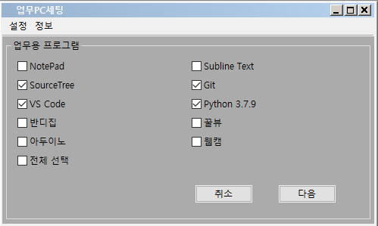 **그림2. 임시 1차 목업 이미지**

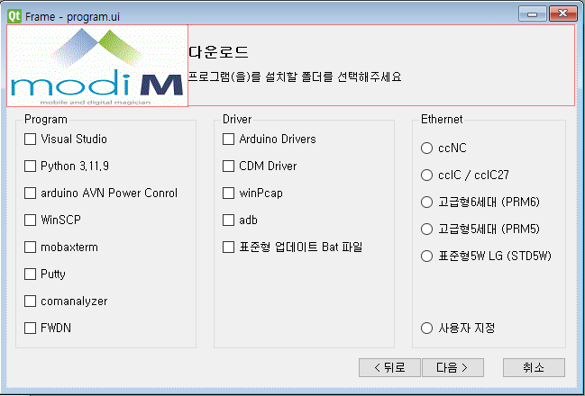 **그림3. 2차 목업 이미지**

위와 같은 이미지 형식으로 프로그램을 선택할 수 있으며 다음 클릭 시 플랫폼 선택 폼에서 플랫폼 별 설정 프로그램 폼이 표출되며 선택하지 않을 경우 바로 다운로드 진행하는 절차로 프로그래밍 예정입니다.

1. 배포 사이트

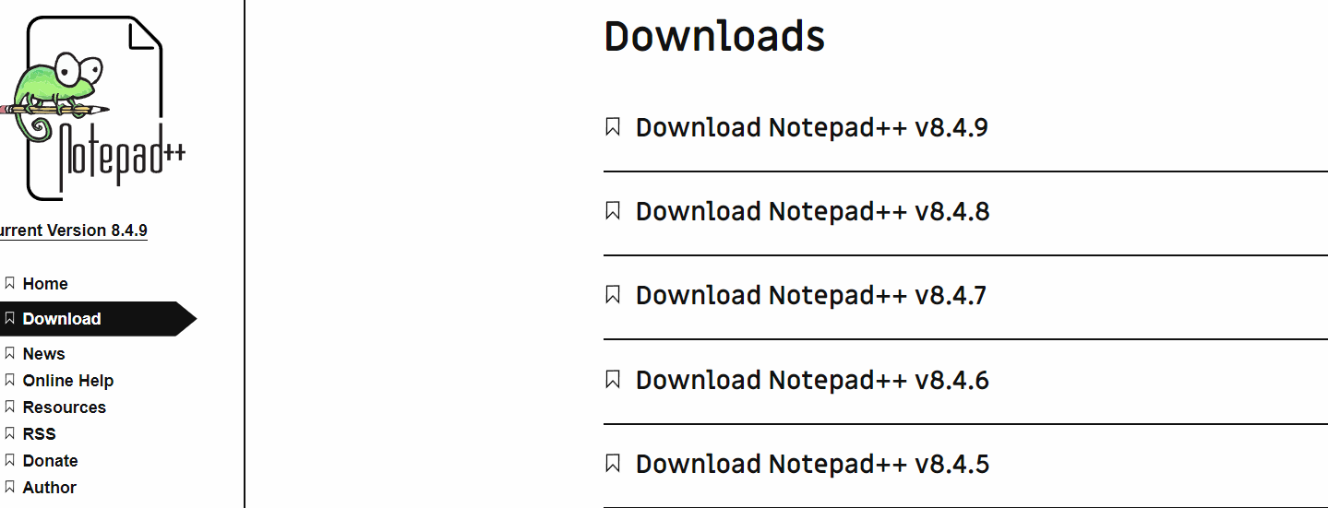

**그림3. Modim Wiki 예시**

위 사이트와 비슷한 느낌으로 메뉴의 추가성과 직관성을 중점으로 디자인할 예정이며 플랫폼별 게시판 및

위 업무 보조 Tool 프로그램 배포 및 가이드 또한 추가 예정입니다. 프로젝트 진행에 잇어 여유가 있을

경우 추가 기능과 메뉴를 구현하여 좀 더 편리한 사이트를 만들 예정입니다.

## 프로젝트 산출물

다음은 모든 프로젝트 산출물에 대한 전체 목록입니다.

|  |  |
| --- | --- |
| **결과물** | **설명** |
| 요구 사항 정의서 | 담당자의 요구 사항을 정리한 문서 |
| WBS | 개발 일정 관리 문서 |
| 목업 | 개발 전 기능 없는 UI |
| 수행 계획서 | 프로젝트의 수행 내용을 정리한 문서 |
| 업무 PC 설정 Tool | 해당 프로젝트의 최종본1 |
| Modim Wiki | 해당 프로젝트의 최종본2 |
| 완료 보고서 | 프로젝트 수행 완료 후 작성한 문서 |

## 예상 기대 성과

* 신규 인원의 업무 적응 시간 감소
* 기술능력 향상에 따른 프로그래밍 이해도 및 능력 향상
* 업무 효율성 증가 및 시간 단축
* 담당자 변경에 대한 제약 감소